NOKTALAMA İŞARETLERİ
Aşağıdaki cümlelerde boş bırakılan yerlere getirilmesi gereken noktalama işaretlerinin yazınız.
- Poyraz iki kila elma aldı( )
- Miyasem de mi bizimle gelecek( )
- Eyvah elim yandı( )
- Annem( ) ben( ) babam birlikte yürüdük( )
- Herkes ödevlerinin yapıyor( )
- Öğretmenimiz hepimizi çok seviyordu( )
- Ben de bahçeye çıkabilir miyim( )
- Hey sen orda dur bakalım( )
- Ödevini neden yapmadın( )
- Mümtaz( )Muammer( ) ve Muhammed birlikte kantine gittiler mi( )

- Öğretmenimizin verdiği ödevi bütün sınıf yaptığı için öğ( )
retmenimiz bize hediye verdi( )
- Ey Türk Gençliği( )
- Nevzat( )a kitabını geri verdin mi( )
- Talha( )ya yeni bir çanta aldık( )
- Ey Türk istikbalinin evladı( )
- Miyasem( ) Berrak( ) Ece ve Zeynep öğretmenin yanına gittiler( )
- Fatih( )in annesi de okula geldi mi( )
- Aydın( )ın çantasında neler vardı( )

NOKTALAMA İŞARETLERİ
Aşağıdaki parantez içlerine uygun noktalama işaretlerini koyunuz.
Annem marketten tuz ( ) şeker ( ) un aldı( )
Babam kardeşime hediye almış( )
Neden okula geç kaldın( )
Bu kitabı okuyacak mısın( )
Annem( ) babam ( ) kardeşim dayımlara gitti( )
Biz 3( ) katta oturuyoruz( )
Kardeşim elma( ) muz( ) ve çilek sever( )
Ormanda çam( ) meşe( ) söğüt ve palamut ağacı var( )
Arkadaşım 2( ) sınıfa gidiyor( )
5( ) sıradaki çocuğu tanıyor musun( )
Kaç ekmek aldın( )

Dedem bize masal anlattı( )
Ablacığım 6( ) soruyu çözmeme yardım eder misin( )
Bu kitabı sevdin mi( )
Bize gelecek misin( )
Doğum günüm için kurabiye ( ) börek ( ) yaş pasta ( ) tatlı yaptık( )
Dedem bana elma( ) armut( ) ve ayva ağaçlarını gösterdi ( )
Yaşasın( ) Annem bana hediye almış( )
Yaşasın( ) ben kazanmışım( )

ÇARPMA PROBLEMLERİ

1) Günde 2 yumurta yiyen Efe, 7 günde kaç yumurta yer?
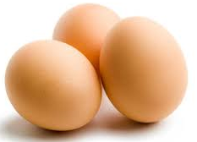

2) Yakup bir günde 6 kısa hikâye okuyor. Yakup 4 günde kaç kısa hikâye okur?
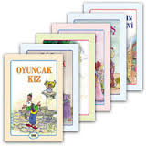

3) Mustafa günde 5 tane resim yapıyor. Mustafa 4 günde kaç tane resim yapar?
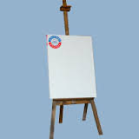

4) Saatte 6 simit satan bir çocuk, 3 saatte kaç simit satar?
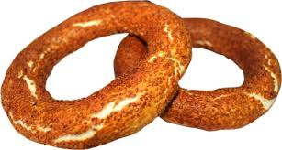

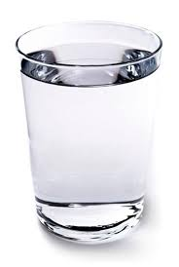
5) Bir günde 5 bardak su içen Furkan 4 günde kaç bardak su içer?

6) Her gün kahvaltıda 8 zeytin yiyen Başak, 3 günde kaç zeytin yemiş olur?

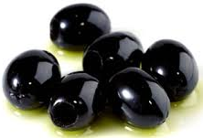

7) Beyza günde 9 sayfa yazı yazıyor. Beyza 3 günde kaç sayfa yazı yazar?

8) Kümeste 7 tane tavuk vardır. Her gün birer yumurta yumurtlarsa 5 günde kaç yumurta yumurtlamış olurlar?
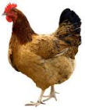

9) Eren günde 9 saat uyuyor. Eren 4 günde kaç saat uyumuş olur?
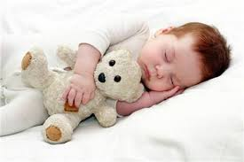

10) Ege günde 3 saat film izliyor. Bir haftada kaç film izler?
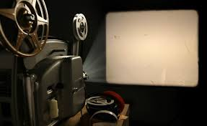

11) Bir kasa domates 8 TL’dir. 5 kasa domates alan Azad’ın kaç TL ödemesi gerekir?
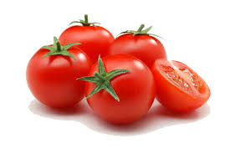

12) Bir tavşanın 4 ayağı vardır. 9 tavşanın kaç ayağı vardır?


